Bezahlbarer BU-Schutz für Handwerker und körperlich Tätige ohne Gesundheitsprüfung – als Firmenkonzept
Ob Arbeitnehmer, Berufsanfänger oder Unternehmer, vor Berufsunfähigkeit ist niemand sicher, doch ganz besonders die, die den Schutz am meisten benötigen, erhalten oft nur schwer Zugang. Gerade Handwerker sind besonders gefährdet, da für körperlich Tätige ein deutlich erhöhtes Risiko besteht – besonders schwierig wird es mit Vorerkrankungen oder gefahrerhöhenden Hobbies.
Wie wäre es da mit einer Lösung ohne Gesundheitsprüfung?
Die ungefährlichsten Berufe  (…% kommen nicht regulär in die Altersrenten) | Die gefährlichsten Berufe  (…% kommen nicht regulär in die Altersrenten)
Physiker (3,62%) | Gerüstbauer (52,18%)
Ärzte (4,10%) | Dachdecker (51,26%)
Maschinenbauingenieure (4,62%) | Bergleute (50,06%)
Chemiker (5,37%) | Pflasterer (41,81%)
Fertigungsingenieure (5,39%) | Fleisch-/Wurstwarenhersteller (41,77%)
Rechtsvertreter (5,34%) | Estrichleger (40,57%)
Tierärzte (5,88%) | Fliesenleger (39,98%)
Quelle: Berufsunfähigkeitsversicherung (4. Auflage), Kai-Jochen Neuhaus

Berufsunfähigkeit stellt die Betroffenen und ihre Familien vor finanzielle Probleme. Darum ist uns nicht erst seit Corona bewusst: Absicherung in Krisenzeiten ist wichtig.
Die Absicherung von Berufsunfähigkeit geht besonders günstig über eine arbeitgeberfinanzierte Direktversicherung und bringt für alle Beteiligten echte Mehrwerte:
- Ab 10 Personen mit Arbeitgebererklärung und ohne Gesundheitsprüfung möglich (90 % der Belegschaft müssen versichert werden können)
- Zwei Tarifvarianten zur Auswahl
- Attraktive Sozialleistung und gleichzeitig steuerlich absetzbare Betriebsausgabe
- Zusätzliche Wertschätzung und Fürsorge für Mitarbeiterinnen und Mitarbeiter
(Stärkung der Bindung zum Unternehmen)
- Mehrleistung für Fachkräfte, die das von einem neuen Arbeitgeber erwarten
- Wahlmöglichkeiten für Arbeitgeber: einheitliche BU-Rente oder einheitlicher Beitrag (individuelle Angebote je Mitarbeiter)
Der Münchener Verein bietet Ihnen und Ihren Kunden darüber hinaus diverse Möglichkeiten, um sinnvoll Prämienreduzierungen zuzulassen und Berufsklassenupgrades für Mitarbeiter zu ermöglichen.

Mögliche Wege, um die Prämie zu reduzieren:
- Einbau einer Karenzzeit (6-24 Monate)
Schon gewusst?
Die BU-Leistungsquote des Münchener Vereines liegt in 2023 bei 84,75% (in 2022: 81,06%)
- Abschluss der um bis zu 30% günstigeren Aktivvariante
  - Abänderung des BU-Grades auf 75%,
  - Leistung schwerpunktmäßig auf unfallbedingte- und den Bewegungsapparat betreffende BU)
  - Wechselmöglichkeit in die Premiumvariante

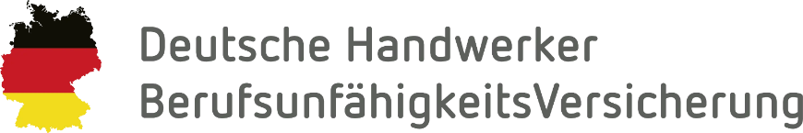

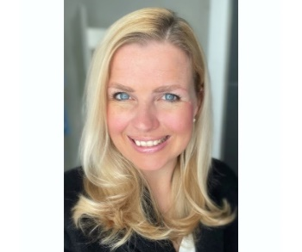 | „Mit dem BU-Firmenkonzept erhalten Arbeitgeber und Mitarbeiter einen enormen Mehrwert – die oftmals schwierige Hürde der Risikoprüfung stellt keine mehr dar. Arbeitgeber profitieren, indem ihre Mitarbeiter finanziellen Schutz erhalten und sich auf die Genesung konzentrieren können.“  Karoline Viktoria Mielken,  Vorstandsbevollmächtigte Maklervertrieb Leben
Das sollten Sie beachten:
Besonderheiten der DHBU als Firmenkonzept:
- Keine Nachversicherungsgarantie  - Keine Beitragsdynamik  - Leistungsdynamik max. 2 Prozent  - Keine AU-Option möglich | - Reine Arbeitgeberfinanzierung  - Abweichende steuerliche Behandlung gegenüber Absicherung im privaten Bereich  - Bis 2.000 EUR BU-Rente möglich  - Besserstellung für Auszubildende
Die DHBU ist auf unsere Zielgruppe Handwerk abgestimmt und bietet für viele handwerkliche Berufe ein besonders günstiges Preis-Leistungs-Verhältnis. Natürlich steht sie auch Kunden außerhalb des Handwerks offen.
Interessiert? Dann sprechen Sie mich gerne an.

Ihr
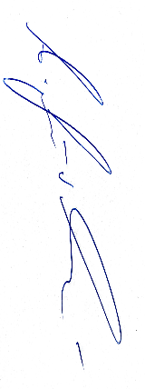
P.S.: Alle Unterlagen zum BU-Firmenkonzept und unsere Branchenblätter zur Positionierung der DHBU in den einzelnen Handwerksberufen finden Sie hier:

